第1次作业及参考答案
第一章作业题
1.5 冯·诺依曼计算机的特点是什么？
答：冯·诺依曼计算机的特点可归纳为如下六点：
1）计算机由运算器、控制器、存储器、输入设备、输出设备五大部件组成；
2）指令和数据以同等地位存于存储器，可按地址寻访；
3）指令和数据均用二进制数表示；
4）指令由操作码和地址码组成；
5）采用存储程序思想。指令在存储器内顺序存放，通常自动顺序取出执行；
6）机器以运算器为中心。
1.6 画出计算机硬件组成框图，说明各部件的作用及计算机硬件的主要技术指标？
答：1)框图如下：
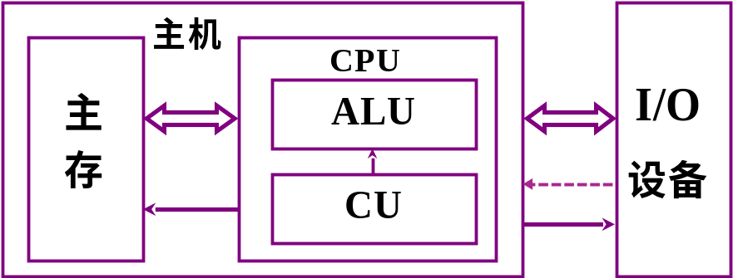
现代计算机可以认为由三大部分组成：CPU 、I/O设备及主存储器。其中，CPU与主存储器合起来，称为主机， I/O设备又可称为外部设备。
2）各部件的作用
- CPU包括运算器和控制器两个部分；其中，ALU是运算器的核心器件，用来完成算术和逻辑运算；CU是控制器的核心器件，用来解释存储器中的指令，并发出各种操作命令来执行指令。
- 主存储器用来存放程序和数据，它可以直接与CPU交换信息；
- I/O设备受CPU控制，用来完成相应的输入输出操作。
3) 主要技术指标: 机器字长、存储容量（内存容量）和运算速度。
第六章作业题
6.1 最少用几位二进制数即可表示任一5位长的十进制正整数？
解： 5位长的十进制正整数是99999，2¹⁶=65536，2¹⁷=131072，所以，最少用17位二进制数可表示。
6.4设机器数字长为8位（含1位符号位在内），写出对应下列各真值的原码、补码和反码。
-13/64， 29/128，-87
参考答案如下：
真值(十进制) | 真值(二进制) | 原码 | 补码 | 反码
-13/64 | -0.00 1101 | 1.001 1010 | 1.110 0110 | 1.110 0101
29/128 | 0.0011101 | 0.0011101 | 0.0011101 | 0.0011101
-87 | -1010111 | 1,101 0111 | 1,0101001 | 1,0101000
6.9 当十六进制数9BH和FFH分别表示为原码、补码、反码、移码和无符号数时，所对应的十进制数各为多少（设机器数采用一位符号位）？
解：9BH写成二进制代码为：1,0011011，FFH写成二进制代码为：1,1111111
上面两个机器数对应的真值分别是：
二进制代码 | 作为原码 | 作为补码 | 作为反码 | 作为移码 | 作为无符号数
1,0011011 | -27 | -101 | -100 | +27 | 155
1,1111111 | -127 | -1 | 0 | +127 | 255
6.14 设浮点数字长为32位，欲表示±6万间的十进制数，在保证数的最大精度条件下，除阶符、数符各取1位外，阶码和尾数各取几位？按这样分配，该浮点数溢出的条件是什么？
解：若要表示±6万间的十进制数，由于32768（2¹⁵）< 6万 <65536（2¹⁶），则：阶码除阶符外还应取5位。
所以，除数符外尾数的位数=32-1-1-5=25位。
假定该浮点数的尾数和阶码均为补码形式，根据规定，该浮点数上溢的条件为：阶码>2⁵-1；下溢的条件为阶码≤-2⁵为下溢 。
补充题1 某规格化浮点数字长16位，其格式为：阶码、尾数，其中尾数11位(含1位数符)，阶码5位(含1位阶符)，阶码和尾数都用补码表示。若浮点数代码为(DCA0)₁₆，求其真值。参考答案：
(DCA0)₁₆ =(1101 1100 1010 0000)₂ ，
尾数=1. 00 1010 0000（已符合规格化要求）， 阶码=1,1011
该浮点数可描述为N=1. 00 1010 0000×2^{1,1011}
所以，真值= -0. 1101100000×2⁻¹⁰¹ = -0. 84375×2⁻⁵（注：真值的十进制形式并非必须）
补充题2 某规格化浮点数字长16位，阶码在前、尾数在后，其中尾数11位(含1位数符)，阶码5位(含1位阶符)，阶码和尾数都用补码表示。
（1）求此规格化浮点数表示的最小负数的编码（用16进制表示）。
（2）若浮点数代码为(5C0E)₁₆，求其真值。
参考答案：
（1）最小负数: 01111 10000000000B=7C00H
（2）5C0E=0101 1100 0000 1110B
其中，阶码01011B=11D，尾数补码100 0000 1110
真值-11111100100 B或-7E4H或 -2020 D

